

2024年《机器学习》
工程报告
（个人版）



课 程： 机器学习
姓 名： 金晨毅
学 号： 2022217382
完成时间： 2024.5.19

“机器学习-大作业”评分细则
成绩等级 | 具体表现 | 教师评分
优秀（100-90] | 报告撰写优秀，题目本身难度大，工作量饱满；Notebook代码清晰准确，实验与可视化优秀 | 
良好（90-80] | 报告撰写良好，题目本身难度较大，工作量较多；Notebook代码较好，实验与可视化良好 | 
中等（80-70] | 报告撰写中等，题目本身难度一般，工作量达标；Notebook代码一般，实验与可视化达标 | 
及格（70-60] | 能完成基本要求，工作量较少，非Notebook代码 | 
不及格（<60） | 未达最低要求或抄袭线上线下资源 | 

教师签名：

一． 自己所作工作的简介
数据集处理改进，将数据缺失量少于20%的特征列进行数据填充。以提升数据集质量，提升模型能力。
通过实验比较，理论分析，可视化数据观察数据特点，最终选择中位数为填充值，这样在与小组另一位张洪齐同学的改进下，模型能有更好的表现。
二、研究背景与意义
三、模型方法
四、系统设计
个人负责数据集改进，将数据缺失较少的数据进行缺失值填充。
对于数据缺失量小于20%的值进行数据填充。
具体填充什么值，需要对数据进行分析：
利用可视化观察数据特征，观察数据的分布特点。有数据不是正态分布。
实验进行比较，观察实际效果选择填充什么值。依次进行均值，中位数，众数填充实验。
五．实验结果分析、对比和讨论
数据集改进部分：
原本代码：
hdma=hdma.dropna() #默认滤除任意有缺失值在的行
改进代码：
1.平均值
# 选择出数值列
numeric_cols = hdma.select_dtypes(include=[np.number]).columns
# 计算均值并填充缺失值
hdma[numeric_cols] = hdma[numeric_cols].fillna(hdma[numeric_cols].mean())

2.中位数
# 选择出数值列
numeric_cols = hdma.select_dtypes(include=[np.number]).columns
# 计算中位数并填充缺失值
hdma[numeric_cols] = hdma[numeric_cols].fillna(hdma[numeric_cols].median())

3.众数
# 选择出数值列
numeric_cols = hdma.select_dtypes(include=[np.number]).columns
# 计算众数并填充缺失值
hdma[numeric_cols]=hdma[numeric_cols].fillna(hdma[numeric_cols].mode().iloc[0])

数值列填充数据前数量：
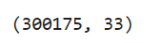
数值列填充数据后数量：
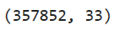

填充值分析：
在处理数据缺失值时，常见的方法有填充众数、中位数和均值。这三种方法各有优劣：
1. 填充众数：众数是数据集中出现次数最多的值。对于分类变量，使用众数来填充缺失值是最常见的方法。但是，对于连续变量，众数可能并不是一个好的选择，因为连续变量可能没有明显的众数，或者众数可能会受到异常值的影响。

2. 填充中位数：中位数是将数据集排序后位于中间的值。中位数对数据的偏斜和异常值不敏感，因此在数据分布不均匀或存在异常值时，使用中位数填充缺失值是一个好的选择。然而，如果数据是对称分布的，那么中位数可能不如均值有效。

3. 填充均值：均值是所有值的平均数。对于连续变量，特别是近似正态分布的数据，使用均值填充缺失值是一个常见的方法。然而，均值对异常值非常敏感，如果数据中存在异常值，均值可能会被拉向异常值，导致填充的结果不准确。

经过实验比较：
F1分数，和拟合分数如下：
直接删除：
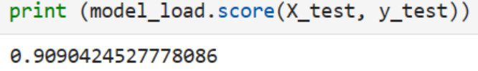
均值：
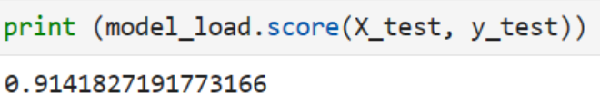
中位数：
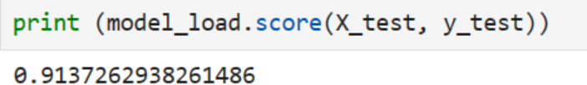
众数：
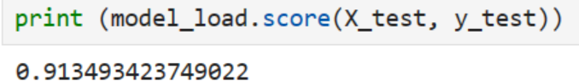
从数值提升上看均值效果最好，但均值的劣势如上所述：均值对异常值非常敏感，如果数据中存在异常值，均值可能会被拉向异常值，导致填充的结果不准确。所以最终还是选择使用对数据的偏斜和异常值不敏感的中位数。
具体例子分析如下：
以下数据分布都不是正态分布，所以均值填充效果可能不是那么理想。
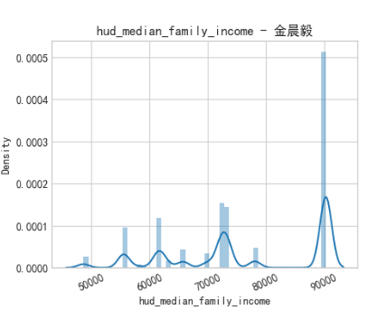
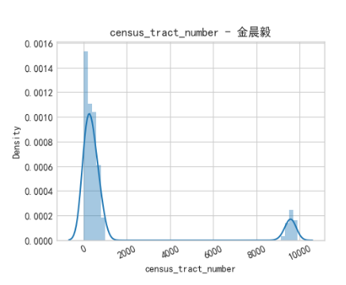
六．其他
上面五部分之外的内容，写在这里。

七．对本门课的感想、意见和建议
这门课大致的让我对机器学习有了大致的浅显的理解，个人感觉体验最好的还是编程作业中大部分都是已经写好的东西，剩下的就只要稍微想一想就能做出答案，甚至答案就在下面的编程作业。感觉好像自己会了一些东西。课堂测试里考的东西我很难理解，不太懂哪些概念是干啥的，因为自己之前也没做过相关的东西，可能需要自己课余时间的学习，才能有深刻的理解吧。

